功率分析仪也能做录波仪
来源：EEFOCUS
摘要：前段时间有客户问我功率分析仪能否测试浪涌信号，一问之下发现客户说的浪涌信号其实是电机上电瞬间的启动脉冲，该信号用功率分析仪的录波功能可以轻松搞定。
在传统的测试中，某些快速突发信号或启动脉冲信号，需要用高性能的示波器或录波仪进行抓取。示波器特点是捕捉信号能力强，但是记录时间有限，无法满足长时间记录需求。而录波仪价值较高，一般测试中又很少用到。所以很多用功率分析仪的客户就常常问我，能否用功率分析仪来实现，当然我会给你满意的答案。
PA系列功率分析仪都具备波形回放和波形记录功能。波形回放是指在测试过程中可以随时将测试仪器暂停下来，通过波形回放来观察暂停前一段时间内的波形，具体操作如下：
图 1是正常记录波形的界面，假如我想看在这个信号停止时的波形，那么可以如下操作：

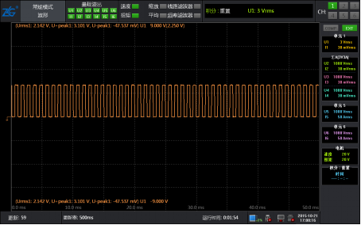
图 1
第一步去掉该测试信号，同时点击屏幕左上角“常规分析-波形”字样的区域，会弹出如图 2的界面；

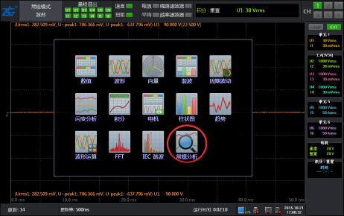
图 2
第二步选择图 2中的常规分析，会出现如图3的操作菜单；

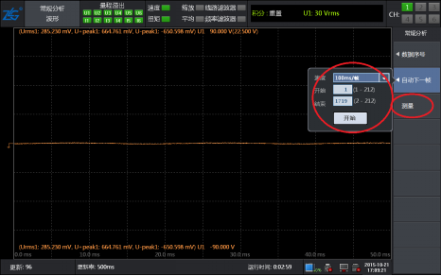
图 3
第三步，点击图 3菜单中“测量”区域，使界面出现“测量”字样，此时仪器界面中的波形会停止刷新。然后通过“自动下一帧”菜单，选择要查看的波形帧数，可以选择从第一帧开始，到最后一帧介绍，然后设定每一帧的回放速度（从人眼的反应考虑，建议选择200ms/帧以上），点击开始之后，界面中的波形会进行回放，当看到想要看的波形后按停止按键，然后通过“数据序号”来调整波形，确保看到自己想要的波形，如图 4所示；

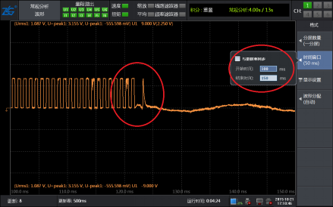
图 4
第四步，找到了想要观察的波形帧之后，可以通过“FORM按键调整界面的窗口时间，对波形进行任意放大或缩小”并可以调出光标测量任意两点的横纵轴数据。看到这里我相信大部分人已经可以找到自己想要看的波形了。但是想要把波形存储记录下来怎么办，而且想要长时间记录可以实现吗？不要急，PA功率分析仪还提供波形保存记录功能。
如图 5所示，PA功率分析仪点击“store”按键会进入图示菜单，在数据类型中可以选择“波形”或“波形+数据”以记录保存波形。设置完成后，点击“开始”按键进行存储，存储结束点击“停止”、“重置”即可保存。而且PA功率分析仪内置60G固态硬盘，可以满足长时间存储波形的需要。

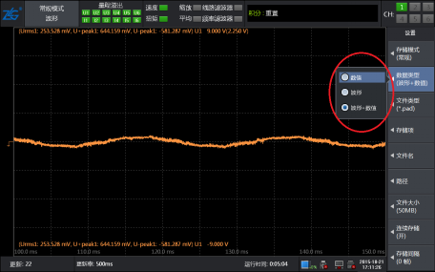
图 5
没想到功率分析仪还可以做录波仪使用吧，不过由于功率分析仪是无死区采样，其采用率及测试带宽无法跟示波器相提并论，因此假如你的突发信号持续时间很短，那么就可以尝试ZDS2000系列示波器来实现以上功能啦！

